一、标书编制综合说明 1
1.工程概况 1
1.1工程简况 1
1.2主要维修内容 1
1.2.1主桥加固维修 1
1.2.2引桥加固维修 1
2.编制依据及编制原则 1
2.1参考技术规范 1
2.2编制相关依据 2
2.3编制原则 2
二、施工组织设计 2
1.施工总体布置 2
1.1工程目标及承诺 2
1.2总体部署 3
1.3施工总平面布置 4
1.3.1临时生活、办公设施布置 4
1.3.2临时生产设施布置 4
1.3.3临时用水、用电 4
1.4施工准备 4
1.4.1劳动力准备 4
1.4.2施工物资准备 4
1.4.3施工机械准备 5
1.4.4技术准备 5
1.4.5施工现场准备 5
2.主要工程项目的施工技术方案 6
2.1铰缝维修施工方案 6
2.1.1铰缝注胶加固维修 6
2.1.2铰缝植筋维修施工 8
2.1.3重铺桥面铰缝处沥青砼铺装面层 9
2.2主桥箱梁维修施工方案 13
2.2.1箱梁端横墙增大截面法加固 13
2.2.2箱内横隔板及体外预应力施工 18
2.2.3板梁梁底纵向裂缝封闭施工 24
2.2.4混凝土缺陷粘贴钢板施工方案 26
2.2.5修补混凝土表面施工工艺 28
2.3附属工程施工方案 28
2.3.1交通标志标线施工 28
2.3.2线圈恢复施工 29
三、工程质量保证措施 32
1.项目质量目标及奖罚标准 32
1.1项目质量目标 32
1.2质量奖罚标准 32
2.质量管理体系 32
2.1建立健全质量管理体系 32
2.2质量管理制度 33
2.2.1技术交底制度 33
2.2.2测量定位控制管理制度 34
2.2.3材料质量管理制度 34
2.2.4工序质量“三检制” 34
2.2.5工程技术资料管理制度 34
3.质量保证措施 34
3.1施工准备措施 34
3.2原材料质量控制措施 35
3.2.1材料供应管理措施 35
3.2.2材料、设备验收措施 35
3.3测量放样质量控制措施 36
4.特殊季节的质量控制 37
4.1工程冬季施工 37
4.2 雨季施工安排 37
四、施工进度计划 38
1.工期目标及奖罚标准 38
1.1工期目标 38
1.2工程奖罚标准 38
2.主要关键节点计划控制 38
3.总体施工进度计划 38
4.工期保证措施 40
4.1组织管理保证措施 40
4.2计划安排保证措施 40
4.3资源保证措施 41
4.4技术保证措施 41
5.劳动力配备计划 42
五、主要管理人员及机械设备配置 42
1.项目组织机构设置 42
2.主要管理人员安排 43
3.主要施工机械设备配备 43
六、安全文明施工措施 44
1.安全文明施工目标及奖罚标准 44
1.1安全文明施工目标 44
1.2安全文明施工奖罚标准 44
2.安全保证措施 44
2.1安全生产管理体系 44
2.2安全生产保证措施 45
2.2.1安全教育 45
2.2.2安全技术交底 46
2.2.3安全生产管理措施 46
2.2.4施工用电安全措施 47
2.2.5对作业班组实行讲评制度 48
2.2.6安全奖罚制度 49
3.文明施工保证措施 49
4.环境保护措施 50
4.1环境保护方针及目标 50
4.2环境保护措施 51
5.管线保护措施 52
七、交通组织及应急措施方案 53
1.交通组织方案 53
1.1交通组织要求 53
1.2交通组织总体安排 54
1.2.1交通组织总体说明 54
1.2.2道路施工安全设施布置 54
1.3施工期间交通管理措施 55
2.防汛防台应急预案 55
2.1预案制定及教育培训 55
2.2专项防范措施 56
2.3应急保障措施 56
3.综合应急预案 56
3.1突发触电事件应急预案 56
3.1.1人身触电 56
3.1.2起重机械等触及高压电 57
3.2突发机械事故应急预案 57
3.2.1应急设备和物资 57
3.2.2应急响应 58
3.3突发管线事故应急预案 58
3.4突发车辆、交通事故应急预案 59
八、其他说明事项 60
1.竣工保修措施 60
2.对分包人的管理、配合措施 60
3.1对分包人的管理措施 60
3.2对分包人的配合措施 60
3.公路/道路工程施工业绩 61
附表1： 62
附表2： 63
附表3： 64

一、标书编制综合说明

1.工程概况

1.1工程简况
外环线吴淞江桥位于外环线西大道，主桥为40m＋65m＋40m 三跨预应力混凝土连续箱梁，桥梁一跨过江，引桥采用22m 先张法预应力混凝土空心板梁，全长约495m。箱梁采用三向预应力体系，纵向预应力钢束由7 束Φj15.24 高强度低松弛钢铰线组成，标准强度为1860MPa，横向预应力钢束采用3 束Φj15.24 高强度低松弛钢铰线，竖向预应力钢筋采用冷拉Ⅳ级钢，直径32mm，其一般间距为50cm，在支点处适当加密。下部结构采用桩柱式桥墩，基桩选用PHC600 管桩。该桥于1998 年6 月竣工，10 月通车。
本次加固设计执行JTJ023-85 设计规范，以保证结构设计的连贯性，本次加固设计不考虑箱梁腹板加厚。仅针对结构性病害进行加固维修，其余由日常养护解决。加固方案的应施工对交通影响最小。

1.2主要维修内容

1.2.1主桥加固维修
（1）箱梁内外部的裂缝，对裂缝宽度≥0.4mm 的采用KRYTON T1 型水泥基渗透结晶防水材料，
进行表面封闭处理；对裂缝≥0.4mm 的，采用化学灌浆法处理。
（2）增设箱内混凝土横隔板。
（3）箱梁的端横梁采用增大截面法加固。
（4）对于箱梁混凝土破损和露筋，用聚合物水泥砂浆修补成型。

1.2.2引桥加固维修
（1）引桥部分板梁铰缝采用注胶加固，加固范围根据铰缝专项检测结果确定。
（2）脱空的支座插钢片填实。

2.编制依据及编制原则

2.1参考技术规范
（1）《公路桥涵施工技术规范》（JTJ041-2000）；
（2）《公路沥青路面养护技术规范》（JTJ 073.2-2001）；
（3）《公路桥梁加固施工技术规范》（JTG/T J23-2008）；
（4）《城市桥梁桥面防水工程技术规程》（CJJ139-2010）；
（5）《公路大中修工程质量检验评定标准》（SZ-24-2006）；
（6）《公路交通安全设施施工技术规范》（JTG F31-2006）；
其它国家及上海市相关技术规范。

2.2编制相关依据
（1）S20吴淞江桥整治工程招标文件及补充文件；
（2）S20吴淞江桥整治工程招标图纸；
（3）工程现场踏勘情况及相关资料。

2.3编制原则
（1）遵循招标文件及招标补充文件的各项条款，严格按照施工图纸和规范进行技术文件编制的原则。
（2）严格按照招标文件和施工图纸中的技术规范、标准执行，确保施工质量、确保施工产品使业主满意。
（3）根据施工现场的实际情况及本单位的施工能力，确保施工方案的可行性、先进性和合理性。
（4）确保施工安全、保证工程施工质量、进度、安全文明施工均符合业主及上海市有关管理部门要求的原则。
（5）科学组织，充分发挥路桥施工专业化的企业优势原则。

二、施工组织设计

1.施工总体布置

1.1工程目标及承诺
（1）工期目标及承诺
本工程项目计划施工总工期为180日历天，计划开工日期2015年9月10日，具体施工进场日期以招标人下达的开工令为准。如中标我公司将根据工期要求，落实具体施工措施，以确保项目按期完工。因我方原因造成工期延长，工期每延长一天，按工程合同造价的万分之二支付违约金。
（2）质量目标及承诺
本项目质量等级目标：一次性验收100%合格。质量达不到要求的工程，按
项目合同造价的2％支付违约金。若达不到要求需要返修，返修所需人力、财力、工期延误等均由我公司负责。
（3）安全文明施工目标
本项目达到文明工地创建要求，并创安全无伤亡事故工地，做到“两通三无五必须”。
（4）环境保护目标
施工现场环境保护做好以下工作：控在施工期间确保施工区域周围环境的整洁和保护好施工区域内的绿化，保证绿化完好。施工时还应做好防尘和防噪的措施。当天的建筑垃圾当天清理干净。渣土外运需向相关部门办理渣土证。

1.2总体部署
根据招标文件，从本工程的场地条件、工期要求、周边环境特点、交通组织要求等方面综合分析，我们对本工程的施工进行了系统的筹划，本工程计划施工主要各阶段划分及施工内容如下：
（1）第一阶段：施工准备阶段
施工进场后立即进行施工准备工作，包括测量放样、临时接水接电等，同时还要完成图纸交底及部分材料设备的准备工作等。
（2）施工第二阶段
对箱梁结构性病害进行加固维修，主要包括增设混凝土横隔板，增加体外预应力，同时进行桥梁空心板梁同步顶升施工，进行支座更换维修，并对需要更换的板梁进行更换处理施工。
（2）施工第三阶段
主要进行桥面损坏维修和沥青桥面铺装层摊铺，铰缝损坏不严重处，采用注胶法加固；铰缝损坏严重处，则采用铰缝两侧腹板植筋，重做桥面钢筋混凝土层。根据招标文件要求，桥面损坏维修和沥青摊铺等其它施工内容主要在每天22:00—次日5:00施工，5:00—22:00开放交通。并主要在8周内完成，确保尽早开放交通。
（4）第四阶段：施工收尾阶段
所有工程项目完成后向监理及业主提交竣工报告，进行工程验收，并及时进行竣工资料的整理和编制。

1.3施工总平面布置

1.3.1临时生活、办公设施布置
本项目施工区域较小，现场无法搭设临时设施，考虑项目部所有办公、生活设施（包括施工人员宿舍）均在施工现场附近进行借房。因现场每天施工后均需开放交通，所以现场将不设临时设施。

1.3.2临时生产设施布置
每天桥梁封闭后，桥面封闭场地可作为临时堆场及设备停放场地，具体布置将根据现场临时封交情况灵活进行布置。

1.3.3临时用水、用电
根据本工程实际用电情况，尽量从工程现场附近的供电系统接入。开工前，需与当地有关部门申请办理接电手续。同时配备1台120KW发电机以供备用。
根据施工现场的实际情况，施工临时用水就近从市政供水管网中接入，保证施工用水。同时，现场配备1台洒水车方便施工临时用水。

1.4施工准备
从本工程的场地条件、工期要求、周边环境特点、交通组织要求等方面综合分析，我公司针对本工程的施工进行了系统的筹划，并做了以下准备：

1.4.1劳动力准备
根据本工程情况、工期要求和现场施工条件，按专业化施工，选派高素质的施工作业人员进行本工程的施工。施工人员均从事过类似工程的施工，经验丰富、技术过硬、素质较高。技术人员均具有较高的理论水平和深厚的技术功底，接受能力强，工作作风严谨。根据需要配备的特种作业人员全部持证上岗。

1.4.2施工物资准备
根据部署的内容，立即组织物资采购。针对本工程特点及工期要求，物资准备要视施工阶段进展情况，安排材料进场，并均保证提前进场。对于构成工程实体的建筑材料将先编制详细的物资需求计划，物资储备、申请、订货计划，采购加工计划，且经过建设单位及监理工程师的审核、确认。混凝土则采用商品混凝土。对于沥青材料项目部采用成品改性沥青，且沥青混合料的石料采用用反击式或锥式粉碎机加工的砂岩、灰绿岩或玄武岩等质地坚固的石料。

1.4.3施工机械准备
在本工程的实施过程中，机械设备型号的选择、设备的完好率以及投入机械设备的数量对本工程施工计划的按时、全面完成有相当影响。同时，机械设备的选用必须保证施工项目实施优质、高速、低耗、安全和文明施工。

1.4.4技术准备
（1）在正式进入现场前，所有施工管理人员将认真熟悉由所有施工图纸及各有关技术资料。针对本工程的特点，借鉴以往承包施工的类似工程经验和施工技术、发挥管理优势，按合同要求制定实施性的施工组织设计。
（2）对关键部位及其工序，施工前制定单项实施性施工组织设计，落实各项保证措施。
（3）由项目技术负责人召开技术例会，专题研究相关的设计图纸及技术资料，发现问题及时作好书面记录，并向设计单位及监理工程师汇报，进行技术交底。

1.4.5施工现场准备
施工前期，应做好周边环境的调查，临近的道路、建筑构筑物、管线、绿化等情况均需充分了解，并有针对性方案。由于施工原因，必须迁移的绿化树木，必须破除的道路结构及其他公共设施，必须办理审批手续，取得相关许可证或同意后，方可进行施工。工程结束后，所有绿化树木、道路及其他设施按原样进行恢复。对无法迁移的原有公共建筑、管线、电力、通讯等设施，必须做好针对性的保护措施，确保施工期间不受影响。

2.主要工程项目的施工技术方案

2.1铰缝维修施工方案

2.1.1铰缝注胶加固维修

2.1.1.1 环氧树脂加固铰缝基本原理
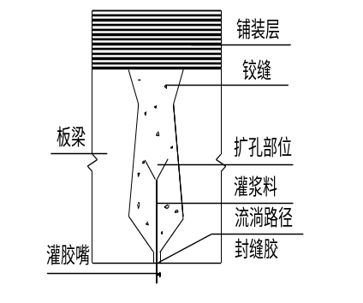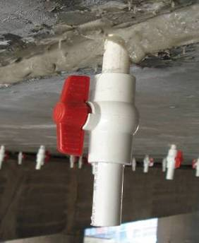
(a)压浆材料流淌路径 (b)压浆嘴实图
图2-1环氧树脂加固铰缝原理
环氧树脂铰缝加固材料流动性好，与混凝土粘结力强，抗剪强度高，硬化速度可以根据需要适宜调整。通过将铰缝造成密闭空腔，埋设压浆嘴，将压浆材料灌入受损铰缝缝隙内，其迅速扩散、固化，恢复破损缝隙之间的粘结力，进而有效恢复桥梁结构的整体性。环氧树脂加固铰缝施工，可以在不破坏原结构、不中断交通的情况下进行，操作简便，施工速度快。

2.1.1.2扩孔方式
要对破损的铰缝进行压浆加固，需要打孔以便埋设压浆嘴。为了使得压浆胶在铰缝内自打孔部位更好地向四周扩散，同时，使得打孔部位的固化胶体对两侧板梁能够很好地起到“剪力键”的作用，以往的普通打孔方式就是用普通的钻头垂直向上打孔。另外一种方式可采取扩孔打孔的方式，即采用特殊的扩孔钻头，对孔的上部分进行一定程度的扩大基于以上的思想，为了更好地保证打孔的效果，充分利用现有设备，在实践中提出了旋转式打孔，即用普通的钻头斜向钻入，然后向另一方向边旋转边打孔，造成内部较大的扩孔区域。

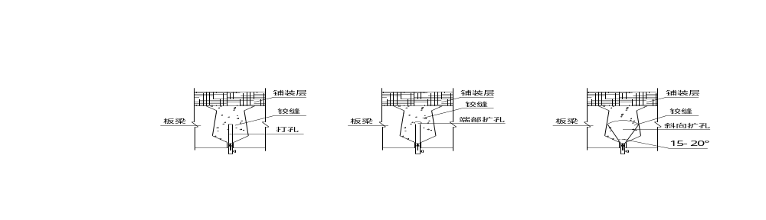 (a)普通打孔 (b) 扩孔打孔 (c)旋转打孔
图2-2不同打孔方式

2.1.1.3 加固施工方式
铰缝加固施工流程及工艺化学灌浆铰缝加固施工即通过高压灌浆设备将化学灌浆料压入铰缝密闭空腔，其流程主要包括铰缝处理、设置灌浆嘴、封缝、灌浆、成品养护等工艺。
( 1) 铰缝处理剔除铰缝内松散杂物，铰缝底面两侧打磨平整，并用吹风机、毛刷进行二次清理。
( 2) 设置灌浆嘴在每条铰缝上用冲击钻钻孔，埋入PVC 制成的灌浆嘴。其埋设间距对于聚合物灌浆料以20~30cm 为宜( 环氧树脂可增大为50~60cm) , 直径约3cm，深不宜超过6cm，灌浆嘴底部设置阀门，可自由开启, 以控制进出口。
( 3) 封缝用水泥砂浆或环氧砂浆封闭灌浆嘴之间铰缝底面及铰缝纵向两端部截面下半部分, 使铰缝内部形成闭空腔。
( 4) 灌浆待封缝材料具有一定强度后，进行灌浆，灌浆采用高压灌注法，空压机配合压力容器( 压浆罐) ，其顶部连接空压机，底部连接灌浆嘴。聚合物砂浆或环氧树脂配料严格按预定配比制作，灌浆顺序自中部向两端对称进行，灌浆压力控制在0.8MPa，直到不再进浆或临近的灌浆嘴溢出浆液后，即可停止。然后再依次移至其他灌浆嘴继续灌浆。为确保灌浆密实，采取保压措施，即在该灌浆孔前后相邻孔都冒浆的情况下，保压2～3min。灌浆完成后，将灌浆嘴拔出，遗留孔洞用水泥砂浆封堵，每次灌浆后及时清洗压浆罐、输浆管及其他容器。
( 5) 成品养护化学灌浆料灌缝结束后，在一定时间内不得扰动铰缝，其静养时间根据不同材料及现场气温做适宜选择。

2.1.1.3 施工具体流程及工艺

压浆施工流程：铰缝处理 设置压浆嘴 封缝 压浆 成品养护
（1）铰缝处理
剔除铰缝下缘内松散杂物，铰缝底面两侧打磨平整，并用吹风机、毛刷进行二次清理，处理结果见图4.3.1（a）所示。
（2）设置压浆嘴
在每条铰缝上采用预定方式打孔，沿铰缝设置PVC压浆嘴，间距以30～60cm为宜，直径约2.5cm，深度10cm左右，如图4.3.1（b）~（c）所示。
（3）封缝
封缝材料可采用环氧腻子或聚氨酯泡沫、玻璃胶，封缝位置为压浆嘴之间铰缝底面以及铰缝纵向两端部截面下半部分，如图4.3.1（d）~（f）所示。
（4）压浆
待封缝材料达到一定强度后，进行压浆，压浆材料采用预定材料。压浆采用高压灌注法，空压机配合压力容器，压力容器如图4.3.1（i）所示。压浆料配料严格按预定配比制作，各组分混合搅拌均匀，再将压浆料倒进压力容器里面。
压浆顺序自一端向另一端进行，压浆压力控制在0.8MPa左右，直到临近的压浆嘴溢出浆液后，即可停止，然后再依次移至其他压浆嘴继续压浆。
为确保压浆密实，采取保压措施，即在该压浆孔前后相邻孔都冒浆的情况下，关闭临近冒浆的压浆嘴，保持压力2～3分钟（如图4.3.1（k）、所示）。压浆完成后，将压浆嘴拔出，遗留孔洞用水泥砂浆封堵，每次压浆后及时清洗压浆罐、输浆管及其他容器。
（5）成品养护
环氧树脂灌缝结束后，在18小时内不得扰动铰缝。

2.1.2铰缝植筋维修施工
（1）清除铰缝混凝土
维修时，需凿除铰缝处1m宽范围内（铰缝两侧各50cm宽）的桥面钢筋混凝土铺装，铰缝混凝土清除采用高压水射流技术破碎桥面钢筋混凝土。混凝土破碎后及时清除破碎混凝土，并剔除缝间混凝土，确保铰缝混凝土全部清除。
（2）重做铰缝结构
清楚破碎混凝土后，保留原有铰缝钢筋的同时，需植入钢筋重新设置铰缝结构，即在铰缝损坏的板梁间相邻腹板中植入铰缝钢筋Φ10@150mm，以保证板梁受力之间的横向分布能够发挥作用。植筋施工应由专业施工单位进行施工。
（3）钢筋绑扎
新老铰缝钢筋都必须弯折在桥面铺装钢筋上面，并于桥面铺装钢筋焊接牢固。重新浇筑钢筋混凝土桥面铺装时，需保证板梁铰缝钢筋与桥面铺装钢筋连接良好。
（4）浇筑桥面铺装及铰缝混凝土
铰缝混凝土施工要求及方法同桥面钢筋混凝土铺装层。浇筑铰缝混凝土之前，必须清楚结合面上的浮皮，将梁板上杂物全部清理干净，以免在在铰缝施工时落入缝内而影响铰缝砼的强度。铰缝浇筑混凝土采用缝内穿铁丝悬吊固定底模，用砂浆堵缝，混凝土浇筑硬化后再拆除所有底模。
浇筑铰缝混凝土时，须保证新浇筑的铰缝混凝土饱满、密实，不得出现开裂或脱空现象。若桥面铺装半幅或分车道施工，从浇筑混凝土铺装开始到混凝土初凝，该段时间内施工区域内的相邻一条车道应封交，以尽量减少对对新浇筑混凝土的质量影响。桥面维修完成后，应疏通泄水管，以利桥面排水。砼浇筑完成后，及时进行洒水养护，待其砼强度达到设计强度85%后，方可浇筑桥面砼。

2.1.3重铺桥面铰缝处沥青砼铺装面层
翻除该桥桥面沥青铺装，恢复的桥面铺装应采用改性材料，以改善道路的动稳定性，具体为：
① 4cmSMA-13（SBS改性，掺0.4%聚酯纤维）
② 4cmAC-16C（掺0.35%抗车辙剂）
③ 2mm增强型防水黏结层

2.1.3.1沥青混合料面层施工
本工程桥面沥青混合料铺装层结构为4cmSMA-13（SBS改性，掺0.4%聚酯纤维）+4cmAC-16C（掺0.35%抗车辙剂）。

2.1.3.1.1沥青混合料温度控制
（1）应严格掌握沥青和集料的加热温度以及沥青混合料的出厂温度。沥青混合料出厂前，经试验中心委派人员目测并逐车检测温度，合格后填写发料单才能出厂，专人负责经常观测混合料过程中的冒烟情况，如冒白烟属正常情况，如
冒浓浓的青烟，就需注意检查是否超过了规定温度，不符合要求者，坚决放弃。料车到工地后，应由专人逐车检测温度，检测合格后方能进行摊铺。
（2）路面宜在较高的温度条件下施工，当气温或下卧层表面温度低于10℃时不得铺筑路面。
（3）沥青混合料的温度应采用具有金属探测针的插入式数显温度计测量，不得采用玻璃温度计测量。在运料车上测量时宜在车厢侧板距底部30cm处打一个小孔插入不少于15cm量取。碾压温度可借助于金属改锥在路面上打洞后迅速插入温度计测量得到（必要时应移运位置）。

2.1.3.1.2沥青砼的拌和及运输
（1）沥青混凝土的拌和
① 粗、细集料应分类堆放和供料，取自不同料场、矿点的集料到达拌和站后应分开堆放，并对每个料源的材料进行抽样试验，同时须经过监理工程师的批准。
② 拌和时应将集料包括矿粉充分地烘干。每种规格的集料、矿粉和沥青都必须分别按要求的配合比进行配料。
③ 所有过度加热的混合料或已经炭化、起泡和含水的混合料都应放弃。拌和以后的沥青混合料必须是颗粒均匀、色泽一致的，集料的所有颗粒都将被结合料所包裹为度，不得带有花白斑点、离析、结块或成团及粗细分离现象，否则不得用于本工程。对混合料，拌和时间以混合料拌合均匀、聚酯纤维均匀分散和所有矿料颗粒全部包裹沥青为准。
④ 为保证产品质量，操作人员应按照公司所贯彻的ISO9001：2000质量保证体系标准，严格工艺纪律，加强生产过程控制。
⑤ 沥青混合料拌和参数应逐拌打印，拌和参数的修改须经试验室的批准，对每天的拌和参数进行统计分析并结合现场各指标统一分析，提出改进调整方案。
（2）沥青混凝土的运输
① 运送混合料为自卸载重汽车，按当天摊铺量及拌制量配备相当数量的卡车，每辆车的车槽内不得沾有有机物质。为防止尘埃污染和热量过分损失，运输车辆应备有覆盖整个运料车的油布，根据当天气温状况，确定加盖保温棉被，覆盖设备。在车厢四角密封坚固，防止沥青混合料温度散失及利于环境保护
② 已经离析或结成块的不能留在运输车内，必须清除其残留物。
③ 为便于卸料，沥青混合料运输车的车厢底板和侧板应抹一层隔离剂，并排除可见游离余液。
④ 料车到工地后，由专人逐车检测温度，检测合格后方可进行摊铺。
⑤ 运输车辆配备必须与生产设备、施工进度和能力相匹配，以保证生产和施工连续进行。

2.1.3.1.3沥青砼摊铺
（1）采用常规的沥青混合料摊铺方法进行摊铺，一台摊铺机的摊铺宽度一般为6m，最大不得超过8m，考虑采用两台相同型号的履带式摊铺机成梯队形式摊铺，相邻两台摊铺机应具有相同的压实能力，尽量缩短两台摊铺机的间距，保证纵向接缝为热接缝，减少摊铺温差及色差。
（2）开始铺筑前应对熨平板预热100℃～120℃，保证熨平板具有适意的预热温度是接缝平整度的关键影响因素之一，铺筑过程中应开动熨平板的振动或捶击等夯实装置。
（3）混合料的松铺系数应通过试铺确定。混合料的摊铺速度应调正到与供料速度平衡，必须缓慢、均匀、连续不问断地摊铺。摊铺过程中不得随意变换速度或中途停顿。的摊铺速度通常为3m/min，容许放慢到l～2m/min。当供料不足时，宜采用运料车集中等候，集中摊铺的方式，尽量减少摊铺机的停顿次数。此时摊铺机每次均应将剩余的混合料铺完，做好临时接头。如等料时间过长，混合料温度降低，表面结硬成硬壳，影响继续摊铺时，必须将硬壳去除。
（4）表面层铺筑时宜采用非接触式平衡梁自动找平方式，摊铺时，调试好螺旋布料器两端的自动料位器，使料门开度、链板送料器的速度和螺旋布料器的转速相匹配，控制好松铺厚度，逐步缓慢的开始摊铺。
（5）改性沥青混合料的摊铺温度应比普通沥青混合料的摊铺温度高10℃～20℃，混合料温度在卸料到摊铺机上时测量。当气温低手15℃时，不得摊铺改性沥青混合料。
（6）混合料在运输、等候及铺筑过程中，应注意观察，如发现有沥青析漏情况，应停止卸料，分析原因，采取降低施工温度、减少沥青用量或增加纤维用量等措施。
（7）不得在雨天或下层潮湿的情况下铺筑路面。

2.1.3.1.4沥青砼压实
（1）施工必须有足够数量的压路机，压路机的最少数量根据与铺筑速度匹配的原则，由压路机的碾压宽度、碾压速度、要求的碾压遍数计算配置。铺筑双车道道路沥青路面时，用于初压、复压和终压的各种压路机数量不得少于4～5台，车道增加时还应增加压路机的数量。
（2）混合料摊铺后，必须紧跟着在尽可能高的温度状态下开始碾压，不得等候。压路机加水应逐辆依序进行，由碾压负责人进行碾压组合的调整与补充，压路机在各阶段的碾压过程中应连续不间断地进行。同时也不得在低温度状态下反复碾压，以防止磨掉石料棱角或压碎石料，破坏集料嵌挤。
（3）路面的初压宜采用静压。每次碾压应直至摊铺机跟前，初压区的长度通过计算确定以便与摊铺机的速度匹配，一般不宜大于10m。初压遍数一般为1～2遍，以保证尽快进入复压。
（4）路面的复压应紧跟在初压后进行，如发现初压有明显推拥，应检查混合料的矿料级配及油石比是否合适。压路机的吨位以不压碎集料，又能达到压实度为度。复压宜采用重型的振动压路机进行，碾压遍数不少于3～4遍。
（5）终压采用刚性碾紧接在复压后进行，以消除轮迹，终压遍数通常为1~2遍。若复压后已无明显轮迹或终压看不出明显效果时可不再终压。即允许采用振动压路机同时进行初压、复压、终压，具体碾压组合方案应通过试验段确定。
（6）振动压路机碾压应遵循“紧跟、慢压、高频、低幅”的原则。即压路机必须紧跟在摊铺机后面碾压，碾压速度要慢，要均匀，并采取高频率、低振幅的方式碾压。碾压速度不得超过5km/h。
（7）路面应防止过度碾压，在碾压过程中如发现有沥青玛蹄脂材料部分上浮或石料压碎、棱角明显磨损等过碾压的现象时，碾压即应停止，并分析原因。
（8）为了防止混合料粘附在轮子上，应适当洒水使轮子保持湿润，水中可掺加少量的清洗剂。但应该严格控制水量以不粘轮为度，且喷水必须是雾状的，不得采用自流洒水的压路机。
（9）压路机碾压过程中，不得在当天铺筑的路面上长时间停留或过夜。

2.1.3.1.5接缝处理
（1）由于工作间断等原因产生冷接后，采用垂直接缝法。用铣刨机对面层接缝处进行铣刨处理，在横断面上人工用錾子凿毛修整，清除松散的混合料，边缘裂纹、松动、厚度不足及局部不平整处均须刨除，注意不要扰动碎石联结层。将缝边缘清扫干净，经预热及涂抹粘层油后进行接缝施工，可获得理想效果。摊铺接缝时，在已压实的面层上用热混合料覆盖预热5～10min后清除，以加强粘结，换新热料接茬摊铺。碾压时先在已压实路面上行走，碾压新铺层100mm～150mm，然后压实新铺部分，再伸过已压实路面100mm～150mm，充分将接缝压实紧密。
（2）上下层的横向接缝均错位1m以上。横向缝继续施工前涂刷粘层油并用熨平板预热。
（3）从接缝处起继续摊铺沥青混凝土前用3m直尺检查端部平整度，当不符合要求时，切割清除。摊铺时调整好预留高度，接缝处摊铺层施工结束后由质控人员再用3m直尺检查平整度，每断面检查5点，超差时及时处理，并填写接缝测量表，当有不符合要求者，趁沥青混凝土尚未冷却时立即处理。
（4）横向接缝的碾压应先用双轮钢筒式压路机进行横向碾压。碾压时压路机应位于已压实的沥青混凝土层上，伸入新铺层的宽度为150mm。然后每压一遍向新铺沥青混凝土移动150mm～200mm，直至全部在新铺层上为止，再改为纵向碾压。当相邻摊铺层已经成型，同时又有纵缝时，先用钢筒式压路机沿纵缝碾压一遍，其碾压宽度为150mm～200mm，然后再沿横缝做横向碾压，最后进行正常的纵向碾压。不论何种情况压路机都应在作业面之外的路面上调向，且不许猛拐。
（5）沥青路面的施工必须接缝紧密、连接顺平，不得产生明显的接缝离析。上、下层的纵缝应错开150mm（热接缝）或300～400mm（冷接缝）以上。接缝施工应用3m直尺检查，确保平整度符合要求。

2.2主桥箱梁维修施工方案

2.2.1箱梁端横墙增大截面法加固

2.2.1.1总体施工方案
将横隔板加厚区段箱梁内轮廓凿毛，在加厚位置顶面相应位置开下料孔、混凝土振捣孔，按照变更图钢筋位置在横隔板及箱梁内轮廓相应位置放出钢筋位置，用Φ20mm钻头钻孔，孔内填充植筋胶，插入钢筋，待植筋胶达到强度后，绑扎其
余钢筋、接长并精确定位转向器，安装模板，利用22#块顶面下料孔浇筑混凝土，并利用振捣孔进行混凝土振捣，确保混凝土浇筑密实。对混凝土进行养护，待混凝土强度达到设计要求后，进行增设箱内横隔板施工并张拉体外预应力。

2.2.1.2具体施工工艺及流程

2.2.1.2.1原有张拉的钢索放张
针对已经张拉的体外索放张应做到左右箱室同束、同时、同步、单端放张，放张前应在钢绞线下方满铺土工布。放张时千斤顶油缸行程顶升至约12cm，然后安装到位后继续顶升，直至工作夹片可以取出后，再慢慢回缩千斤顶行程，待行程回缩至约4cm时，安装并打紧工作夹片，并完全回缩油顶。取下千斤顶重复以上过程，直至钢绞线松弛。放张时严禁作业人员在钢绞线正前方及后方箱室内停留，避免钢绞线突然放张伤人。钢绞线放张后，应将钢绞线单根抽至梁面存放（提前铺设土工布，抽出时在人洞位置应设置PE管）。

2.2.1.2.2凿毛及开下料孔、振捣孔
为了便于横隔板加固砼的下料、振捣，在已浇筑和未浇筑横隔墙的加固区顶面凿开4个尺寸为20×40cm的下料孔，16个Φ10cm振捣孔，详细尺寸见 “22#块横隔墙开孔布置示意图”。开凿下料孔时在开孔位置避开横向预应力位置，注意保护横向钢绞线。将横隔板加厚区混凝土浇注范围内凿毛处理。

2.2.1.2.3加固区植筋
（1）植筋位置
如右图所示，加固区钢筋分为A、B、C三层，其中A、C断面植筋，B断面不植筋。
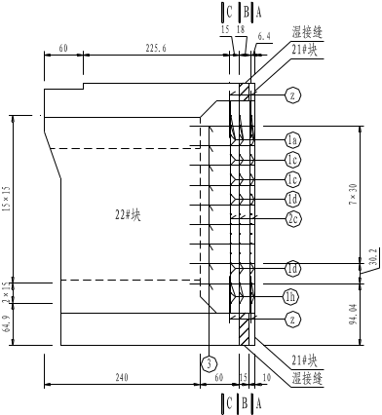
图2-3 钢筋分层布置示意图
①A-A断面植筋位置
A断面按照15cm间距植筋，其它位置竖向按照30cm间距植筋，横向按照30cm间距植筋。A断面植筋位置详细布置见下图所示：
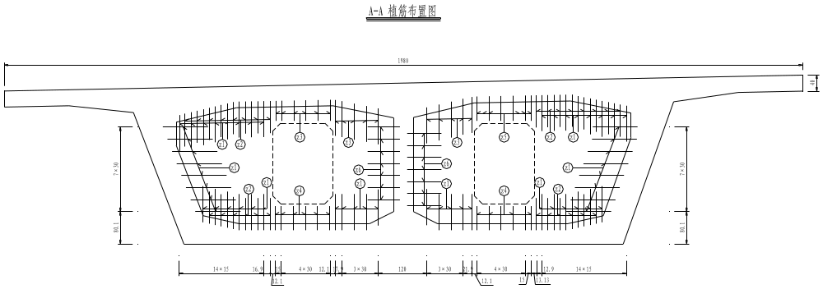
图2-4 A-A断面植筋布置图
②C-C断面植筋位置
C-C断面按照15cm间距植筋，横向按照30cm植筋，其它位置不植筋。C断面植筋位置详细布置见下图所示：
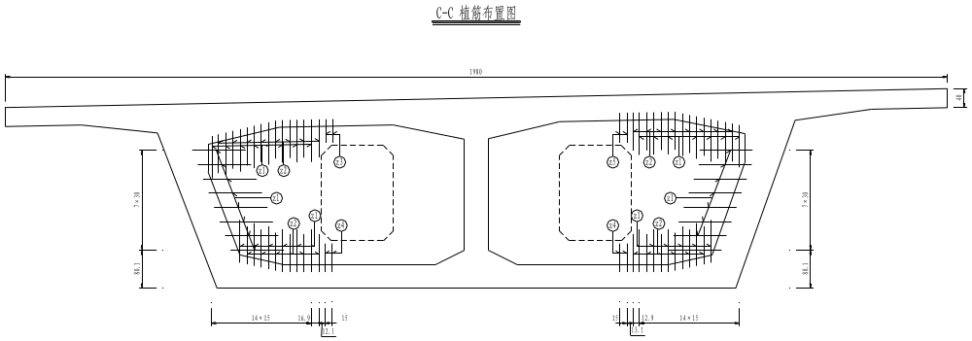
图3-5 A-A断面植筋布置图
（2）植筋胶灌注
植筋胶采用KIT680注射式化学植筋锚固胶。在双体胶筒中分别装有反应树脂填充剂和固化剂。其作用的基本原理是，利用打胶枪把在胶筒中隔离放置的黏结剂和固化剂同时挤进混合器。经过混合器的螺旋状路径两种成份混台后直接被注入钻孔内，随即手工插入钢筋。胶体固化后，钢筋与锚基连成一体，实现安全的锚固。胶体固化时间随温度而变化。启封后未用完的胶可用随胶筒一起提供的盖子密封，以后只要更换混台器即可继续使用。
①轻扣胶枪扳手，胶管前端出胶后再扣3-4下将这些混合不均匀的胶打掉不
用。混合好的胶体呈现混凝土颜色。
②将搅拌头前端插入孔底，轻扣胶枪扳手注胶。每次扣扳手要间隔2-3秒。禁止连续扣动。
③待胶体灌注到钻孔深的1/2时，停止灌胶。灌胶过程中胶体中不得出现气泡。注胶量以钢筋插入后有少量胶体溢出为宜。可记住灌注时扣到胶枪扳手的次数，灌注相同大小的孔时，可扣动相同的次数。确保灌胶质量，并减少胶体浪费。
（3）植筋
1）植筋下料
按照加固图纸植筋长度进行下料（植筋下料长度已经包含30d钢筋搭接长度，d为钢筋直径）。
2）植筋工艺及要求
按照加固变更图在箱梁标记出钢筋位置，钻孔深度按照10*d控制（d为钢筋直径）。Φ16钢筋用Φ20钻头钻孔，钻孔深度16cm。
先根据图纸位置进行尝试钻孔，如果钻头遇到钢筋则要对钻孔位置进行适当调整，根据尝试钻孔情况适当调整并确定植筋位置，采用墨盒弹线的方法尽量使植筋位置相对规整。植筋孔施工完毕后，用空压机对孔眼进行初步清理，然后用试管刷对孔眼逐个进行仔细清理，确保无混凝土灰尘，清理完毕后土工布进行封堵和覆盖（防止混凝土凿毛时灰尘再次落入）。加厚段混凝土进行凿毛时，应将表面浮浆凿除干净，露出新鲜石子。
钻孔完成后按照下述要求进行植筋：
①胶体灌注完后立即插入钢筋。
②钢筋要按照一个方向旋转插入。
③钢筋一定要插入孔底。
④钢筋插入后要按照固化时间表要求等待胶体完全固化，固化期间钢筋不得受力。
⑤针对顶板植筋后用木楔将钢筋牢固固定在植筋孔内，防止在植筋胶固化前钢筋因重力作用缓慢从孔内脱落。
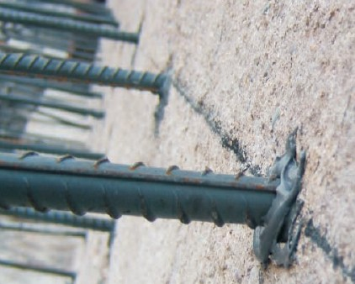
图2-6植筋效果图
3）植筋抗拔承载力试验
根据《结构设计原理》，HRB335钢筋抗拉强度设计值为280Mpa，φ16钢筋截面积为201.1mm2，设计抗拉承载力为56KN。根据植筋抗拔力试验结果，植筋深度为16cm时抗拔承载力大于81.9KN（因拉拔器规格限制，未进行破坏性拉拔试验），植筋胶性能和现场施工质量能够满足设计要求。

2.2.1.2.4模板安装
横隔墙加固区模板为木模，面板为15mm竹胶板，背肋采用100mm×100mm木方，间距为300mm，隔墙模板由横向布置的[10a背肋支撑，并用18mm圆钢做拉杆（拉杆采用植筋，应先采用拉拔器检测植筋锚固力，确保施工安全）。模板布置如下图所示：
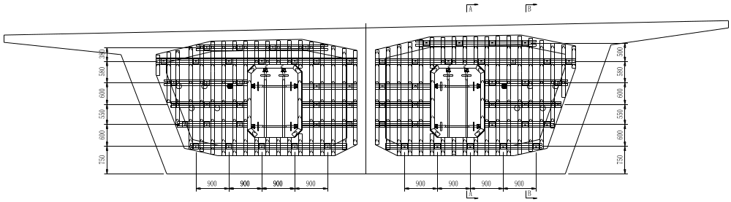
图2-7 模板及拉杆布置立面图
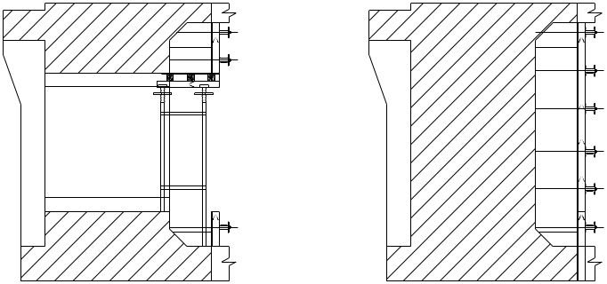
图2-8模板及拉杆布置侧视图

2.2.1.2.5混凝土浇筑
为确保横隔墙加固质量，加厚段采用微膨胀混凝土，混凝土浇筑时，下料、振捣均通过顶板所开下料孔、振捣孔进行。
由于所开下料孔较小，混凝土下料和振捣条件有限，为保证混凝土浇筑密实，要求混凝土应具有良好的流动性。我部适当调整混凝土配合比，并在试验室提前进行多次拌合试验，以达到最佳效果。
同时，在搅拌站和施工现场各派1名专业试验人员对混凝土的坍落度和流动性进行全过程观测和控制，确保混凝土施工质量。
现场浇筑时箱梁内左右箱室个派3人进行混凝土振捣和模板观察，箱梁顶面1人负责下料，2人负责混凝土振捣。
砼浇筑时，采取两个箱室对称下料，分层布料，控制分层厚度（不大于30cm），晚上浇注砼时，必须准备充足的照明。下料同时用插入式振捣棒进行振捣，振捣采取快插慢拔的方法，最大可能的引出气泡。
浇筑完毕后安排专人加强砼养护，特别是早期养护，桥面要用土工布全覆盖，箱梁内模板表面经常洒水，保持湿润。为减少混凝土表面收缩裂纹，采取延迟拆模的方法（三天后拆模），拆模后及时喷洒混凝土养护剂进行养护，然后采用塑料薄膜包裹保湿养护。试块放在箱梁表面采取湿润土工布覆盖进行同条件养护。

2.2.2箱内横隔板及体外预应力施工

2.2.2.1箱内增设横隔板施工

2.2.2.1.1钢筋加工
（1）配料
钢筋预先根据每跨湿接缝宽度的数据在钢筋加工场地配料，弯制后运到现场一次绑扎成型。制作钢筋骨架应选择在地势平坦地面上进行，以保证钢筋清洁。
钢筋应无灰尘，无锈蚀、松散锈皮、油漆、油脂、油或其它外来物质，无有害的缺陷。钢筋制作及安装严格按施工图纸及技术规范进行，确保焊接质量。
（2）绑扎钢筋
钢筋在现场绑扎结合成型时，钢筋应严格按图纸要求进行布置。钢筋的所有交叉点均应绑扎，亦可用点焊焊牢。以避免在浇筑砼时移位，不允许在浇筑混凝土以后再安设或插入钢筋。为保证保护层厚度，应在钢筋与模板间设置水泥砂浆垫块，垫块应与钢筋扎紧，且互相错开。在连接连续处梁头预留钢筋时，因本着施工方便，梁头钢筋预留主筋，因此在采用搭接焊连接时，若长度未满足10d的焊接长度时将采用5d的双面焊接。
钢筋绑扎自检合格，经现场监理工程师验收认可后，方可进行下道工序施工。

2.2.2.1.2横隔板湿接头模板施工
模板表面保持光洁，无变形，接缝严密，在底模与侧模之间钉上海绵，模板一勒紧，海绵受压缩，即可防止漏浆。为了防止模板变形、跑位，保证构件尺寸，各模板之间采用对拉罗丝拉紧，防止浇筑混凝土时胀模。模板内侧涂抹机油，以利于脱模方便。模板安装完毕后，应保持位置正确。浇筑时，发现模板有超过允许偏差变形值的可能时，应及时纠正。
横隔板湿接头直接使用梁体的预制横隔板作为端模，另在预制横隔板搭设两块封头板作为侧模。
横隔板湿接头模板采用竹胶板改装成模板，湿接缝模板采用竹胶板制成，用8#槽钢做筐，以加强竹胶板的承载能力，并用12"的螺栓将底板悬吊在顶面钢架上。拆模时松开螺栓，底板就自然下落，拆卸都十分方便。

2.2.2.1.3混凝土浇筑
(1)混凝土的拌合及运输
混凝土采用自动计量搅拌站集中拌合，由砼运输车运到施工现场，以免砼出现离析现象。
(2) 混凝土的浇筑
混凝土采用拌和楼拌和，搅拌运输车运送，搭梳槽将混凝土倒入模板内。浇筑采用分层斜坡式浇筑，插入式振捣器振捣。使用插入式振动器时，移动间距不超过振动器作用半径的1.5倍，与侧模保持50~100mm的距离，要插入下层混凝土
50~100mm，每一处振动完毕后应边振动边徐徐提出振动棒，避免碰撞模板、钢筋及其它预埋件。对每一振动部位，必须振动到该部位混凝土密实为止。密实的标志是混凝土停止下沉，不再冒出气泡，表面呈现平坦、泛浆。混凝土浇筑时要留好试块，并做好记录。对于湿接缝浇筑要注意尽量避免振动棒碰撞底板。
（3）养护
由于其施工主要集中在夏季，终凝后可采用洒水养护，保持砼表面湿润，养护期不少于7天。在阳光强烈时可采用麻布覆盖，以防止日光暴晒后产生干缩裂缝。应切实加强混凝土的养护工作和施工缝的处理，确保砼在达到强度前不受暴晒和外加荷载的影响。

2.2.2.2体外预应力施工方案

2.2.2.2.1准备工作
（1）张拉千斤顶在使用前送国家标准计量部门进行校验，在施工过程中，根据工程师的指示，定期送去校验，以保证张拉吨位的正确性，同时逐台编号进行标定，确定张拉力和压力表读数的关系曲线。锚具、夹具、钢绞线进场后，除出厂合格证和质量证明书外，锚具、夹具应进行外观及硬度检验，钢绞线应进行表面质量、直径偏差和力学性能试验。
（2）按照设计位置尺寸，利用水钻和风钻在箱梁横隔板上开孔，孔径略大于波纹管的外径2~3cm，以便用环氧砂浆进行埋设，并保征开孔的垂直度。
（3）砂浆垫块绑扎：砂浆垫块用模具制作，且中间预埋扎丝，以利绑扎，垫块内实外美，厚度符合设计要求。垫块安装完后,要检查保护层是否满足设计要求。
（4）波纹管预埋：安装波纹管道，先对定位网钢筋检查，符合设计位置后与结构筋点焊牢固，然后穿入波纹管并绑扎牢固，波纹管应无孔洞，接头牢固，波纹管的接头可采用大一号同型波纹管作为接头管，接头管长度为300mm，接头管两端用密封胶带封裹，在穿波纹管前应先灌水检查是否会漏水。同时应对钢绞线头用塑料薄膜进行包裹，防止在穿波纹管的过程中损坏波纹管。

2.2.2.2.2体外预应力筋制作与安装
（1）预应力钢绞线采用环氧涂层钢绞线，公称直径15.24mm，标准强度Rby=1860MP，张拉控制应力为0.55Rby=1023 MP，预应力筋制作与安装允许偏差
如下

项 目 |  | 允许偏差（mm）
管道坐标 | 梁长方向 | 30
管道坐标 | 梁高方向 | 10
管道间距 | 同排 | 10
管道间距 | 上下层 | 10
（2）预应力钢铰线和波纹管必须存放在工棚内，下面必须垫以枕木，保证其距地面50cm，保证其干净、整洁。
（3）钢铰线用砂轮切割机切断后整理成束，每1—1.5m绑扎一束扎丝，并挂牌算出长度及设计编号，按编号分类堆放，钢束堆放时要防止弯折并有防雨措施。

2.2.2.2.3锚固段混凝土浇筑
（1）模板安装完以后，经监理工程师检验，检验合格后才能进行混凝土浇注。混凝土浇注前，要检查模板接缝，拉杆螺栓，模板连接螺栓及底脚楔子，模板支立必须牢固可靠。
（2）水泥、砂石料、外加剂及拌合用水的各项性能指标均符合《公路桥梁施工技术规范》要求。在拌合过程中，注意混凝土的稠度，并严格控制水灰比，随时检查混凝土的坍落度，若出现异常情况应立即查明原因并予以纠正。
（3）混凝土运输：当混凝土拌和物运距较近时，可采用自卸汽车运输，当运输时间超过30分钟时，则宜采用搅拌运输车运输。
（4）混凝土灌注：同一锚固段混凝土连续浇筑完成。
（5）混凝土振捣：振捣使用插入式振动棒振捣，振动棒不能碰撞波纹管，每次振捣时间以混凝土不再下沉，无气泡上升，表面出现薄层水泥浆并有均匀的外观和水平面为止，一般为1—2分钟，砼浇注过程中，由专人检查砼是否振捣密实，及时进行处理，在混凝土浇筑过程中应随机取样制作试件，试件同锚固段砼等条件养护，以测定张拉时混凝土强度。
（6）混凝土的养护：使用当地清洁水用于养护混凝土。要有专人负责养生，养生期间要挂牌。采用洒水养生,第二天拆模后,再覆盖粗麻袋,随时保证麻袋处于湿润状态不低于7天。.

2.2.2.2.4预应力张拉及压浆施工
（1）预应力施工前准备工作如下：
1）穿束：可在浇筑混凝土之前穿束，但应采取适当措施，保证混凝土浇筑、养生中钢束不锈蚀，波纹管内无异物。
2）测试混凝土强度：在锚固段混凝土强度达到100%设计强度后张拉体外预应力钢束。
3）工具锚的夹片必须保持清洁和良好的润滑状态，为了防止工具锚卡死，以及退锚和拆卸方便，在工具锚夹片外圆锥上垫一层塑料薄膜。
4）安装锚具前，应将钢绞线表面粘者的泥砂及灰浆用钢丝刷清除。安装锚具时，应注意工作锚板与工具锚板对中，夹片均匀打紧并外漏一致。
5）安装千斤顶时，应特别注意其活塞上的工具锚的孔位和构件端部的工作锚的孔位排列一致，锚具与钢垫板间设置与钢束配套的分丝垫板，严禁钢绞线在千斤顶的穿心孔内发生交叉。
（2）张拉方法
1）将锚垫板处的混凝土砂浆及杂物清理干净，并将扁锚穿入钢绞线。
2）将清洗过的夹片嵌入钢绞线与锚具之间。夹片嵌入后，随即用手锤轻轻敲击，使其夹紧钢绞线，但夹片外露长度需整齐一致。
3）使顶压油缸处于回油状态，向张拉缸供油，开始张拉。张拉至初应力时，做好标记，作为测量伸长值的起点。作标记要严格，标记线条要细，量测要准，油表控制读数要精确。
4）按照张拉程序张拉至规定吨位，并测量钢绞线的伸长值以校核应力。
5）在保持继续向顶压油缸供油的情况下，使张拉油缸缓慢回油，完成油缸回油动作。
6）打开顶压阀的回油缸，油泵停车，千斤顶借助其内部回程弹簧作用，顶压活塞自动回程，张拉锚固结束。
（3）张拉应力的校核
张拉采用双控法，即应力应变双控制，钢绞线张拉时的控制应力，应以张拉时的伸长值进行校核。实测伸长值与理论伸长值的差值应控制在±6%以内，否则暂停张拉，直至查明原因并提出解决方案待监理工程师审查批准后，方可继续张
拉。

（4）压浆
1）割除锚外钢铰线，保证伸出锚板后30mm,采用砂轮切割机切割，切割应采用取降温措施，如用石棉绳浸湿缠裹其根部，或用清水浇其根部.
2）封堵锚头：锚塞周围的钢铰线间隔，应用水泥砂浆填塞，以免冒浆而损失灌浆压力。
3）冲洗孔道：孔道在压浆前应冲洗清除有害材料，并用高压风吹干，保证孔道畅通。
4）水泥浆的强度应符合设计的强度要求，水泥浆稠度控制在14~18S之间，通过实验确定，水泥浆中掺入适量的膨胀剂。
5） 压浆程序：采用“一次压注法”，由一端向另一端压浆，待另一端出浓浆时，封闭出浆口，并保压（6—8Kg/cm2）一分钟，尔后，关闭进浆口，使水泥浆在有压力状态下凝结，以保证压浆充满密实。
6）水泥浆从拌制到压入孔道的延续时间,视气温情况而定,不得超过40分钟，在这个时间内应不断搅拌水泥浆。
7）压浆后48小时内，必须保证构件温度不低于5°C。当气温高于35°C时压浆宜在夜间进行。
8）压浆时，每一工作班应留取不少于3组的70.7mm*70.7mm*70.7mm立方体试件，标准养护28d，检查其抗压强度，作为评定水泥浆质量的依据。
（5）封锚
1）孔道压浆后应立即将板端水泥浆冲洗干净，同时清除支承垫板、锚具上的油污，并将端面混凝土凿毛。按设计要求绑扎端部钢筋网。
2）拌制封锚混凝土，严格按照设计配合比进行拌制，浇注混凝土时，要仔细操作并认真捣固，务必使锚具处的混凝土密实。
3）封锚混凝土灌注完成后，静置1—2小时，带模浇水养护，脱模后继续浇水养护。

2.2.3板梁梁底纵向裂缝封闭施工

2.2.3.1裂缝成因分析
纵向裂缝形成的原因是由于空心板梁底板混凝土中钢筋较密，粗骨料不易进入空腔最低处导致细骨料较多，此处也不易振捣，使空腔最低处混凝土横向收缩应力较其它处大而开裂。裂缝表面明显渗水痕迹表明裂缝已贯通空腔底板厚度，裂缝渗水是由于空心板梁内积水所致，梁内积水是由于梁端堵头板破损，其上伸缩缝止水带失效或桥面连续处开裂，导致桥面雨水下渗并通过破损的堵头板进入梁空腔内。裂缝表面泛白是由于水从缝隙中渗出时将混凝土中Ca(OH)2带出，与空气中CO2作用形成白色CaCO3结晶。

2.2.3.2裂缝封闭施工方法
- 原材料要求
液态渗透结晶型防水材料的物理力学性能应符合下表的要求
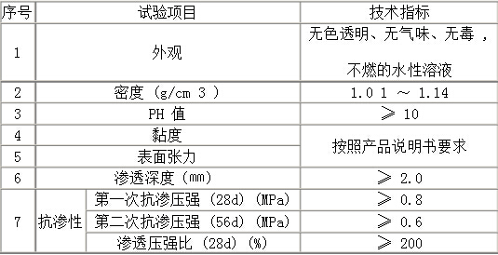
进入施工现场的液态渗透结晶型防水材料以每 5t 为一批，不足 5t 按一批抽样，进行外观质量检验。在外观质量检验合格的材料中，任取 2kg 样品做物理力学试验，检验内容包括： 液态渗透结晶型防水材料应检验表面张力、渗透深度和第一次抗渗压强。
（2）施工准备
1）渗透结晶材料施工要求混凝土表面平整、无油污、灰尘及影响粘结的杂物，因此施工前用钢丝刷将混凝土表面的浮浆、返碱、尘土等杂物清除干净，用
清水或稀盐酸清洗基面。
2）结构裂缝(缝宽大于0.3㎜)、施工缝等缺陷均应进行加强防水处理后，再进行防水层施工。
3）灰尘、油脂类、污垢及铁锈会影响防水涂料的粘接性能，尤其是油脂类会形成隔膜而阻碍防水涂料的渗透作用，因此必清除干净。⑸裂缝
4）砼裂缝超过砼结构规要求（大于0.3mm）的裂缝，按下列方法处理：
开槽：把裂缝挖空呈20mm宽，10mm深的“U”型槽。
清理与湿润：除掉松散物质，用水浸渍基面，让水浸透混凝土，然后去掉表面上的明水。
刷浆：按容积把5份防水涂料的2份水调和成灰浆，在槽内和沿槽口的两面宽250mm处涂一层灰浆。
填缝：当灰浆涂层干燥约十分钟，但仍然有粘着性的时候，用半干料团填满“U”型与表面平齐（在混合时用刮刀拌合调成半干的泥团，装填后牢牢地压实）。 刷浆：稍微用水洒湿填缝的表面，然后在所修复的区域上再涂一刀灰浆。
养护：在三天内，定期喷水进行养护。
4）施工中特别需要注意的是，应先对存在明显渗水痕迹的空心板梁梁底空腔较低处钻孔泄水，然后清洗裂缝表面，风干后再涂刷渗透结晶型浆料两遍，封闭裂缝
（3）施工方法
1）涂刷前必须用水充分浸透混凝土基层，而不能仅仅是表面湿润，以便加强表面的虹吸作用，但不允许有明水。
2）基层处理完成后，底板、侧墙施工可采用刮板、半硬性棕毛刷用力往返涂刷，也可用滚筒滚涂。滚涂时混合料比涂刷的混合料要稀些，用料控制≮1.0kg/㎡。
3）涂层施工时，必须控制涂层的厚度，即应在规定的施工面积上将计算得出的涂料用量，均匀地涂刷或滚涂直至用完。
4）养护：待表面涂层初凝达到足够强度后，立即进行喷水养护，并保证涂层处于
润湿状态，但不得用水浸泡或用压力水冲洒养护。养护时间为三天，每天洒水不少于三次。
5）施工期在炎热的夏季并且露天施工时，应在早、晚或夜间进行施工，防止涂层过快干燥，造成表面起皮影响渗透。

2.2.4混凝土缺陷粘贴钢板施工方案

2.2.4.1粘贴钢板工艺流程
施工前准备工作→混凝土表面处理→钻孔植埋螺栓→安装钢板→配制结构胶→封边→灌注→钢板表面防腐处理。

2.2.4.2施工前准备工作
对主梁梁底进行抹浆处理前，应首先按设计要求对裂缝进行灌缝或封闭处理。
（1）清除原结构表面的松散混凝土及浮渣、污物等。对外露、锈蚀的钢绞线进行人工除锈，并按下表进行防腐涂装。用修复材料将混凝土表面修复平整。
（2）被粘贴混凝土表面应打磨平整，除去表层浮浆、油污等杂质，直至完全露出结构断面。
（3）钢板按上表进行涂装，并按以下工序进行：
钢板打磨除锈——钢板涂刷底漆3道——钢板安装——安装检查——对安装过程中造成的底漆破损进行补漆——钢板涂刷面漆4道。

2.2.4.3施工具体工艺流程

2.2.4.3.1混凝土表面处理
根据设计图纸的要求并结合现场测量定位，在需灌钢加固混凝土的表面放出钢板位置大样，凿除需灌钢区混凝土表面2～5mm厚的表层砂浆，使坚实的混凝土石料外露，并形成平整的粗糙面，表面不平处应用尖凿轻凿整平，再用钢丝刷刷毛，剔除表层疏松物，最后用无油压缩空气吹除表面粉尘或清水冲洗干净，待完全干燥后用用脱脂棉沾丙酮擦拭表面。

2.2.4.3.2钻孔植埋螺栓
依照设计图纸的要求，放出需钻孔的位置，钻孔间距一般30-50cm，应注意避免钻孔打盲孔时碰及钢筋，必要时可用钢筋混凝土保护层测试仪查明混凝土钢筋布置，然后钻孔。植埋全螺纹螺杆，其距灌钢板边缘的距离应控制在5～10cm之间。盲孔孔径和孔深应严格按设计要求施工。

2.2.4.3.3安装钢板
依据现场混凝土上的实际放样进行钢板下料，并依据现场植埋的螺杆，对待灌注的钢板进行配套打孔；然后将钢板的粘贴面用磨光砂轮机或钢丝刷磨机进行除锈和粗糙处理，打磨粗糙度越大越好，打磨纹路应与钢板受力方向垂直；用脱脂棉沾丙酮将钢板表面擦拭干净；将钢板固定在螺栓上，并保证钢板与混凝土表面的间隙在3mm以上，以确保灌注胶层的厚度在3mm以上；焊接钢板接缝，完成钢板安装。

2.2.4.3.4配制结构胶
按照供应商提供的产品说明书要求的比例配制结构胶：将钢板封边胶及粘钢灌注胶，用低速搅拌器，搅拌均匀，在适用期内用完。 粘钢灌注胶应在封边完成，且钢板封边胶达到完全固化有足够的强度后再进行配制和使用。

2.2.4.3.5封边
将注入咀粘结在钢板的注入孔上，在钢板边缘插入排气管，在膨胀螺栓头上罩上盖碗，然后用钢板封边胶封闭钢板边缘，完成封边。注入咀布置间距为2～3m。

2.2.4.3.6灌注
灌浆之前应先通气试压，气压控制在0.2～0.4MPa，对漏气部位再次封闭；用泵将粘钢灌注胶从注入咀灌注到钢板和混凝土的空隙中，灌注工作持续到所有排气管均有胶液流出。在灌注过程中，用橡皮锤敲打钢板以确认是否灌注密实。

2.2.4.3.7钢板表面防腐处理
经检验确认钢板粘贴固化密实效果可靠后，去除所有注入咀和排气管，并清除钢板表面污垢和锈斑，对外露钢板防腐处理。

2.2.4.4质量控制注意事项
（1）粘钢混凝土表面应清理干净，露出新鲜混凝土表面，无粉尘，无污物。
（2）所粘钢板的抹胶表面，必须打磨出金属光泽。
（3）钢板粘贴应在夜间交通量较小时进行，以减小震动影响，有利于粘结胶粘合固化。
（4）在完成粘贴钢板经24
小时固化后，用小锤沿粘贴面轻轻敲击钢板，从音响判断粘贴胶体密实度。如无空洞声，则表示已粘贴密实，钢板粘贴固化密实的有效粘贴面积不应小于设计粘贴面积的90％，否则应剥下钢板，补胶后重新粘贴。

2.2.5修补混凝土表面施工工艺

2.2.5.1表面处理
（1）首先将疏松区劣质混凝土凿除，其周边宜凿成规则的多边形，开凿范围以见新鲜、凿实混凝土为止，开凿区以及孔洞四周边宜做成台阶状，台阶高差以不小于3cm为宜。
（2）剔除开凿表面（新旧混凝土结合面）的浮石，并清洗开凿表面，饱水24小时。

2.2.5.2缺陷修复
（1）为了使新增部分的混凝土（或砂浆）能与老混凝土良好地结合，在修补之前应首先在待修补混凝土缺陷表面涂一层环氧基液，其涂刷厚度以不超过1mm为宜，且应涂刷均匀，涂刷时可采用人工涂刷或喷枪喷射，为了便于涂匀，可在基液中加入少量的丙酮（一般为3～5％）。对于已涂刷基液的表面应注意防护，严禁杂物、灰尘落入其上。
（2）基液涂刷完成后，须间隔一定时间，等基液中的气泡消除后方可涂抹环氧砂浆或浇筑环氧混凝土，时间间隔一般为30～60分钟。
（3）当破损面积较小时应采用环氧砂浆进行修补，为避免修补过程中砂浆流淌或脱落，涂抹时宜分层进行，每层的厚度以0.5～1.5cm为宜。
（4）当破损面积很大时应采用环氧混凝土进行修补，其施工艺与普通混凝土基本相同。

2.3附属工程施工方案

2.3.1交通标志标线施工
本项工程内容为对已完成沥青混凝土路面上喷涂路面标线、路面文字等，标线采用热熔型2号标线。
（1）材料要求
路面标线所用的材料符合《路面标线涂料》（JT/T280-1995）的规定。并采用配套的 机械设备进行施工。
（2）标线施工
1）准备好清洁干燥，无松散颗粒、灰尘、沥青、油污其他有害物质的工作面；
2）在水泥混凝土路面或就沥青路面施划标线时，先将喷涂热熔底油下涂，按试验决定的间隔时间喷涂热熔涂料，以提高其粘结力。
3）为了确保标线涂料与路面材料完全相适应，底油的类型和用量应经监理工程师批准。
4）采用自行式机械进行标线的施划。并按《路面标线涂料》(JT/TT280-1995)的规定进行施工。
5）标线宽度、虚线长度及间隔、点线长度及间隔、双标线的间隔等均按《道路交通标志和标线》（GB5768-1999）进行施划。
6）特殊标图案、标记，如箭头及字母等也均按《道路交通标志和标线》（GB5768-1999）进行施划。
7）所有标线应具有顺直、平顺、光洁、均匀及精美的外观；湿膜厚度符合图纸要求。
8）有缺陷的、施工不当、尺寸不正确或位置错误的标线应清除，路面修补，材料应更换。
9）涂料在容器内加热时，温度应控制在涂料生产商的使用说明书规定值内，不得超过最高限制温度。
10）涂料喷涂于路面时的温度，应符合涂料生产商提供的使用说明书的要求，否则会影响标线的使用寿命。
11）喷涂施工应在白天进行，雨天、尘埃大、风大、温度低于10℃时应停止施工。
12）喷涂标线时，做好必要的交通安全管制措施，设置适当的警告标志，阻止车辆及行人在作业区内通行，防止将涂料带出或形成车辙，直至标线充分干燥。

2.3.2线圈恢复施工
本次桥梁维修施工中，原有线圈若在工程范围内的，应在桥面修复后进行恢复，具体施工要求如下：
（1）准备工作
1) 严禁在雨天或潮湿冰冻的路面上施工；
2) 根据设计安装车辆检测线圈的里程桩号，确定施工方位；
3) 清扫所需敷埋检测线圈的地域路面；
4) 根据路面切割图的坐标尺寸进行放样、划线，白色路面划线需用木工墨汁弹线；
5) 检验所划的线圈的几何尺寸是否合格；
（2）开槽施工
1）根据放样划线的图形进行切割，路面切割必须保证切线挺直、深度一致，深度6~8CM，线圈平行误差不得大于千分之八，缝底应平整，锯缝的拐角处应作倒角处理；
2)顺路面的两组线圈之间的间隔尺寸，误差不得大于0.25%，该尺寸切割精度将直接影响检测的精度，因此必须严格按照设计尺寸切割；
3) 横向路面的两组线圈，必须落在两车道有效车道的中心等分线上；
4) 检测线圈框的切割用5mm厚度的切割片切割，引线段用7mm厚度的切割片切割；
5) 引线穿到桥梁底下至检测器部分，必须用预埋钢管进行穿线，必要时部分可采用PVC管以保护检测线圈的引线，引线附近有干扰源，必须强制用金属管屏蔽
6）线圈切割后必须用空压机气流把切割槽中的水、粉尘吹干净。
（3）下线与灌封
1）在线槽中下入检测器线，单车道线圈下4~5圈，双车道线圈下2~3圈；再次确认圈数无误后截断线圈引线，沿线槽将绞合后的引线头甩在路边检测器手井内，在井内预留1.5~2米的检测器引线，以便与检测器馈线连接。注意引线端头做好防水处理及线圈代号标示。
2）检测线敷设完成后，采用500#高强度干水泥和黄沙，按1比2拌匀灌入槽内，用旧锯片滚压固定检测线，将线压入槽底，然后灌20~30mm沥青油膏略高于路面。
（4）电气测试
1
）馈线电缆从检测器线圈手井开始，敷设至相应的控制器基座井处。接线之前分别对线圈和馈线作电气测试，填写测试记录，对不合格的线圈或馈线应返工更换后重新测试，直至合格方能接线。
2）线圈馈线连接之后在信号机机箱处测试线圈+馈线的直流环阻、对地绝缘电阻，并与二线连接之前的测试记录对照，参数合格方可将馈线接入信号机。测所有线圈的测试记录应随竣工文件呈交业主，纳入维护技术资料。
以上内容仅为本文档的试下载部分，为可阅读页数的一半内容。如要下载或阅读全文，请访问：https://d.book118.com/995214201343011114

